3.4 Návrh plynovodní STL přípojky

Vstupní data - rychlost v potrubí 15 m/s
- redukovaný objem plynu V_{r} = 13,4 m³/h

Výpočet:
podle V= S*w
S = $\frac{V}{w}$ = $\frac{13,4/3600}{15}$ = $\frac{67}{270000}$ m²
S = $\frac{π*d^{2}}{4}$
d = $\sqrt{\frac{S*4}{π}}$ = $\sqrt{\frac{\frac{67}{270000}*4}{π}}$ = 0,0177 m = 17,7 mm

Návrh PE:
Navrhuji PE 32x3,0 mm (dle minimální světlosti) od firmy Gascontrol Plast.

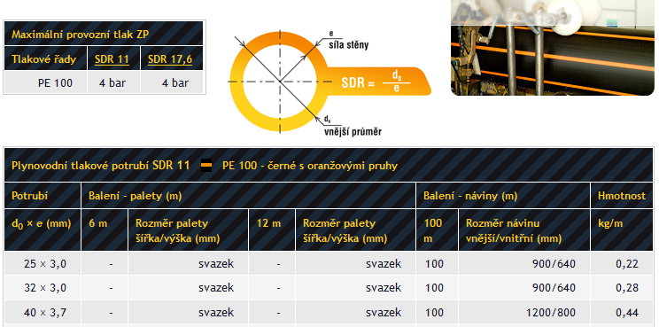

3.5 Návrh plynoměrů

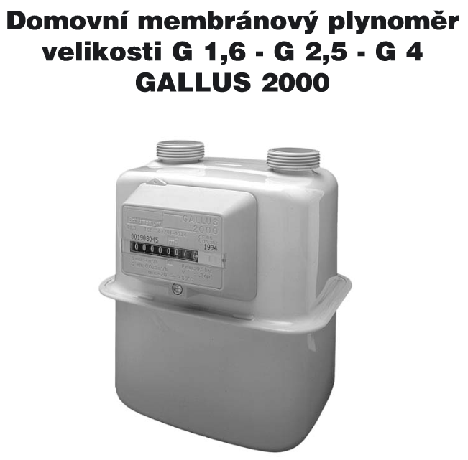
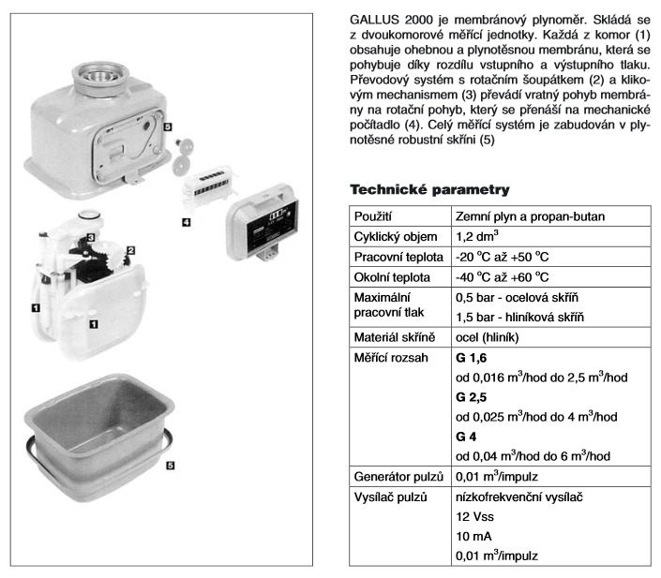
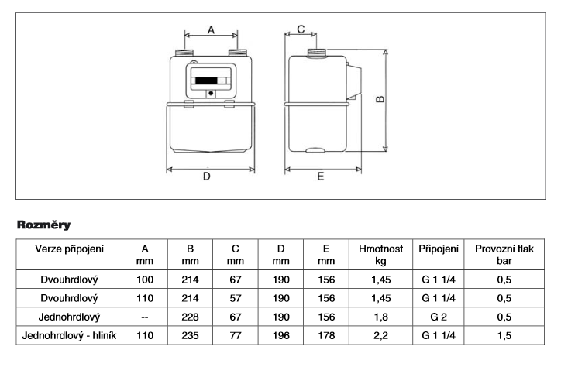
Byt č.1:
- Sporák spotřeba plynu 1,2 m³/h
- Kotel spotřeba plynu 3,18m3/h
Byt č.2:
- Sporák spotřeba plynu 1,2 m³/h
- Kotel spotřeba plynu 1,52m3/h
Byt č.3:
- Sporák spotřeba plynu 1,2 m³/h
- Kotel spotřeba plynu 1,52m3/h
Byt č.4:
- Sporák spotřeba plynu 1,2 m³/h
- Kotel spotřeba plynu 1,52m3/h,
Byt č.5:
- Sporák spotřeba plynu 1,2 m³/h
- Ohřívač vody spotřeba plynu 2,9m3/h,
- Topidlo spotřeba plynu 0,29m3/h
Byt č.6:
- Sporák spotřeba plynu 1,2 m³/h
- Ohřívač vody spotřeba plynu 0,8 m3/h,
- Topidlo spotřeba plynu 0,59 m3/h,
Výpočet Qmax_{p} : dle strany 182
G 1,6 - Qmax_{p} = 1,3 . 2,5 = 3,25 m³/h
G2,5 - Qmax_{p} = 1,3 . 4 = 5,2 m³/h

Návrh :
Byt č. | Spotřeba plynu celkem (m³/h) | Plynoměr
1 | 4,38 | G 2,5
2 | 2,72 | G 1,6
3 | 2,72 | G 1,6
4 | 2,72 | G 1,6
5 | 4,39 | G 2,5
6 | 2,59 | G 1,6

3.6 Návrh regulátoru plynu

Vstupní data – průtok plynu celkový V = 19,52 m³/h

Návrh:
Navrhuji domovní regulátor zemního plynu SEKO GMR RP – 10 .
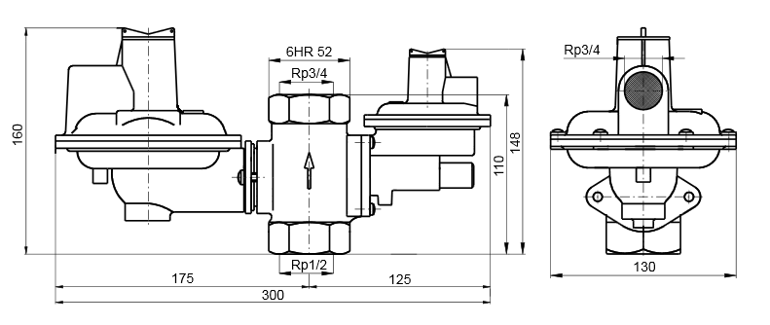

Doporučení : www.hutira.cz
Domovní regulátory: http://www.hutira.cz/products/domovni-regulatory

